

南牧小　保健室

№１１

H.30.11.22

**のののもちはじめ、らし１がくのもそうです。**

**ここのところのさのせいか、やなどかぜののあるがくなっています。**

**かぜはめのてがです。かくして、ととたっぷりのをとって、**

**のをめましょう。**

**１０月の生活アンケート結果**

一部抜粋

**５月と比較し大きな違いはありませんでした。睡眠は９割が望ましい時間に就寝しています**

**時々食べる３％**

**ていねいに様子をみていきます**

**「よくある」が増えました**

**☆「今朝の朝食で食べたもの」については、ほとんどがバランスのよい献立となっていました！**

**お世話になりました。**

**いのちを育む講座**

**があります！**

**（第２回学校保健委員会）**

**〇日にち…　１２月１１日（火）**

**〇時　間…　午後１時３０分～３時**

**〇場　所…　本校　みどりの部屋**

**〇内　容…　群馬県助産師会助産師による体験活動**

**いのちのはじまりや誕生をとおして、「生まれてくることのすごさ」「生きていることの素晴らしさ」「自分や他人の命を大切にする気持ち」を、普段命の誕生に寄り添っている助産師さんが体験活動を取り入れながら語りかけてくれます。後半には保護者向けのメッセージもあります。**

**ぜひ、ご都合をつけて来校されるようお願いします。**

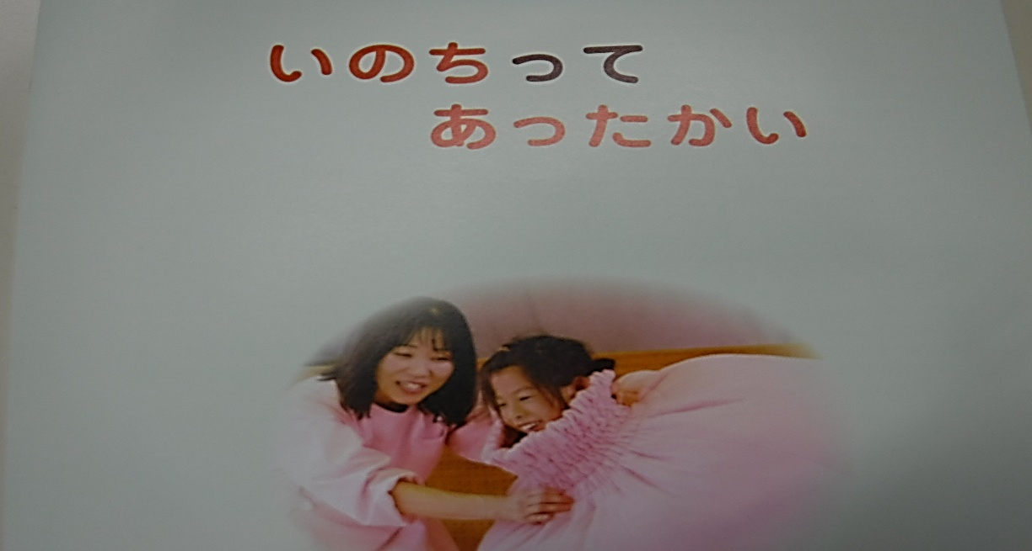

**南牧小学校での開催は６年ぶりです。人気が高い出前講座で県内の小中学校で毎年２０校ほど、講座を開催しています。**

南牧なん小学校